Создание специальных условий обучения детей с особыми образовательными потребностями в рамках реализации ФГОС (из опыта работы)
Я работаю в школе, где обучаются дети с нарушениями опорно-двигательного аппарата, т. е. у детей нарушены двигательные функции в разной степени выраженности. Большую часть составляют дети с церебральным параличом.
Я буду представлять работу с детьми, у которых двигательные расстройства сочетаются с отклонениями в развитии познавательной, речевой сферы, нарушение пространственных ощущений. У многих детей отмечается нарушения эмоционально-волевой сферы, которые могут проявляться в виде повышенной возбудимости, раздражительности, двигательной расторможенности, или наоборот -заторможенность и вялость. Часто при ДЦП у ребенка выявляются нарушения зрения и слуха. Всё это приводит к трудностям усвоения программного материала.
Школа сталкивается с серьезной проблемой: с одной стороны, трудности обучения, связанные с повышением уровня требований, сложностью образовательных программ, с другой стороны – постоянно ухудшающееся состояние здоровья учащихся, мешающее овладению научными знаниями.
Я в своей работе на уроках использую современные технологии, методы, приемы и формы организации учебной работы, стараюсь адаптировать уже имеющиеся или разработать новые необходимые учебные и дидактические материалы. Т.е. создать такие условия, благодаря которым каждый ученик будет включен в учебную деятельность. Учитель должен понимать, что знания сегодня нужны как живой инструмент для решения жизненно важных задач: урок заканчивается, но жизнь-то у ребенка продолжается, и важно, чтобы ребенок вышел из стен школы и мог использовать эти имеющиеся знания в реальных жизненных ситуациях.
Общие принципы и правила коррекционной работы:
1. Индивидуальный подход к каждому ученику.
2. Предотвращение наступления утомления, используя для этого разнообразные средства (чередование умственной и практической деятельности, преподнесение материала небольшими дозами, использование интересного и красочного дидактического материала и средств наглядности).
3. Использование методов, активизирующих познавательную деятельность учащихся, развивающих их устную и письменную речь и формирующих необходимые учебные навыки.
4. Проявление педагогического такта. Постоянное поощрение за малейшие успехи, своевременная и тактическая помощь каждому ребёнку, развитие в нём веры в собственные силы и возможности.
Эффективными приемами коррекционного воздействия на эмоциональную и познавательную сферу детей с отклонениями в развитии являются:
- игровые ситуации;
- дидактические игры, которые связаны с поиском видовых и родовых признаков предметов;
- психогимнастика и релаксация, позволяющие снять мышечные спазмы и зажимы, особенно в области лица и кистей рук.
При поступлении ребенка в подготовительный класс (где реализуется программа ФГОС НОО вариант 6.3 (ученики с легкой умственной отсталостью и другими нарушениями в развитии) по заключению ЦПМП мы не можем увидеть тот уровень знаний, которым владеет ребенок на данный момент, оценить и охарактеризовать его психологические особенности и возможности. В подготовительном классе я проводила психолого-педагогическую диагностику детей. При анализе результатов обследования основное внимание следует уделять оценке возможностей ребенка в плане принятии помощи т. е. его обучаемости.
В подготовительном и первом классе исключается система балльного (отметочного) оценивания. Для того, чтобы правильно оценить работу каждого обучающегося в конце года, учитель ведет систематический учет усвоения обучающимися тех знаний, умений и навыков, которые внесены в основные требования рабочей программы по каждому учебному предмету. Кроме психолого-педагогической диагностики детей на конец года была проведена диагностика выявления усвоения знаний (по предметам).
Предлагаю вам для просмотра фрагмент предметной диагностики по математике в подготовительном классе. Разделы берутся из учебного курса, в каждом разделе несколько подразделов-объектов оценивания. По каждому разделу составляется таблица, в которую заносятся результаты оценивания – баллы. Выводится итог по данному разделу. У нас этих разделов будет несколько, итоги каждой таблицы суммируются. Так получается итоговый балл данного ребенка по предмету, который выражаем в процентном отношении к общему максимальному баллу по данному предмету. По результатам диагностики детей условно разделили на уровни усвоения знаний по данному предмету. Таблица заполняется в течение года по мере прохождения темы. Результат выводится на конец года.
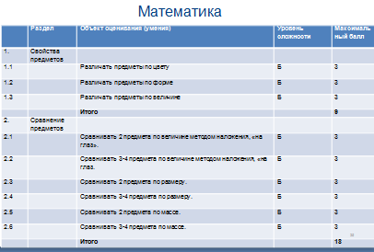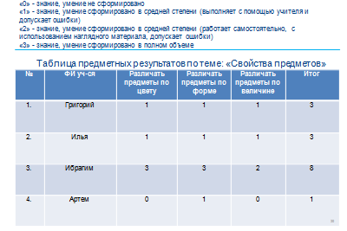
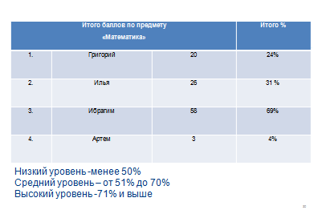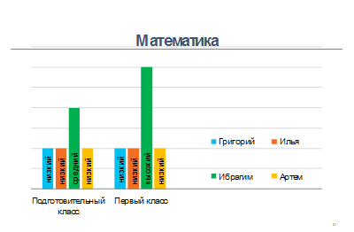

Для того, чтобы проследить динамику предлагаю ознакомиться с графиками. Если в диагностике просмотреть процентное соотношение усвоения детьми знаний по данному предмету, мы можем увидеть «небольшой шажок» ребенка вперед - это буквально 1-2 %, который нам уже говорит о результативности обучения.
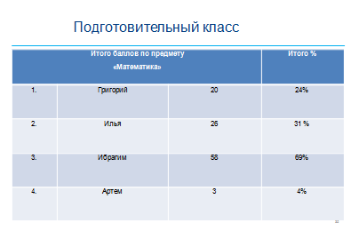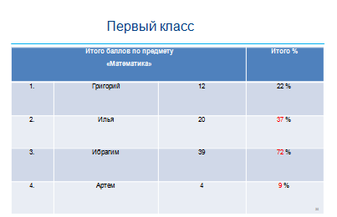
Мы сейчас рассмотрим создание специальных условий при обучении ребенка с двигательными и зрительными нарушениями. Я стараюсь создать условия для лучшего зрительного восприятия объекта, различения его цвета, формы, размещения на фоне других объектов, удаленности. Материал должен быть крупный, хорошо видимый по цвету, контуру, силуэту. Размещать объекты на доске нужно так, чтобы они не сливались в единую линию, пятно, а хорошо выделялись поотдельности.
Совместные согласованные движения между зрительным анализатором и верхними конечностями развиты недостаточно. Из-за этого нарушения ребенок не имеет возможности следить глазами за движениями своей руки. Дети испытывают трудности при чтении, письме, им трудно заниматься рисованием, конструированием, лепкой. Такие учащиеся отличаются повышенной утомляемостью, им требуется дополнительная физкультминутка. На уроках русского языка, математики, технологии, рисовании использую динамическую паузу с массажным мячом, которая позволяет снизить утомляемость, снимает статическое напряжение. Массажный мяч – эффективное средство развития кистей рук ребенка, движений его пальцев, разработки мышц. Некоторые дети в силу двигательных нарушений неспособны овладеть навыком письма. Такому ребенку требуется наличие компьютера и специальной клавиатуры.
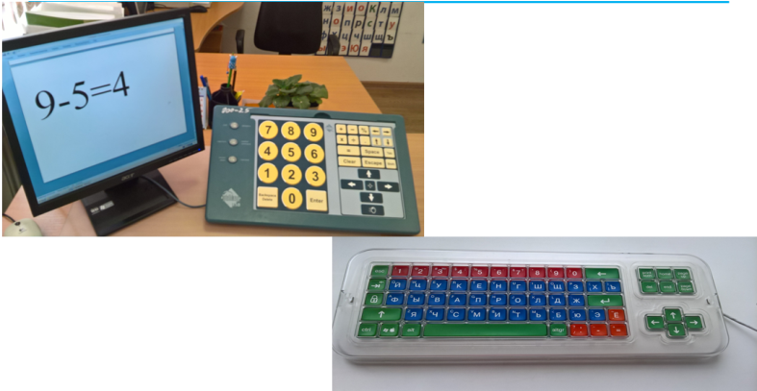
Темп работы существенно снижается, что учитель должен учитывать при предъявлении планируемых результатов на уроке, т. е уменьшение объема при выполнении заданий. Следует учитывать не быстроту и точность движений, а результативность выполнения задания. Важно помнить, что кроме усвоения материала на уроке, учащемуся необходимо выполнить ряд дополнительных функций: управлять комбинацией кнопок, ответственных за специальные команды. Например: выделение цветом, подчеркивание, ввод заглавных букв, изменение шрифта ит.д. Следует отметить, что, проектируя работу на компьютере необходимо определить время и форму использования, место «включения» в методическую структуру. Правильно спланированная работа учащегося на компьютере делает учебный материал более доступным.
При обучении детей с двигательными нарушениями удобна в использовании магнитная доска. При непроизвольных насильственных движениях, обусловленных переменным тонусом мышц (низком или повышенном) используемый дидактический материал на уроке ребенок не может смахнуть с парты, так как он держится на магнитах.
Нашим детям желательно постоянное дополнительное поддержание интереса. На уроках математики при знакомстве с геометрическим материалом, детям предлагается совершить путешествие в страну «Геометрию», где живут геометрические фигуры и линии.
При обучении детей с неарушениями в физическом и психологическом развитии требуется огромная подготовка учителя к проведению урока.
Кроме подбора адаптированного наглядного и дидактического материала, должно быть продумано в какое время, и какое задание выполняет каждый ученик в определенный момент, так как у детей, обучающихся в классе уровень восприятия материала, темпа работы очень сильно различается.
Работая с детьми, имеющими разные психофизические возможности учитель должен понимать и видеть, что тот результат, который получен, пусть он невелик, но очень важен для данного ребенка с его особенностями и возможностями. И каждый «маленький шажок» - это наша совместная победа.

